Communiqué de presse - Pour diffusion immédiate

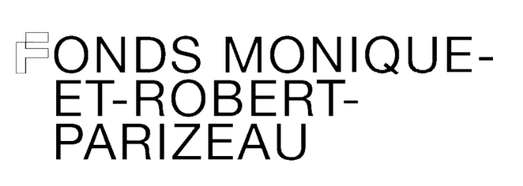

**Mitch Mitchell remporte le Prix Monique-et-Robert-Parizeau 2024 en arts imprimés**

**Joliette, 13 mars 2025** – Le Musée d’art de Joliette (MAJ), en partenariat avec la Fondation du Musée d’art de Joliette (FMAJ), est heureux d’annoncer la remise du prestigieux Prix Monique-et-Robert-Parizeau à l’artiste Mitch Mitchell, en reconnaissance de sa contribution exceptionnelle aux arts d’impression. Ce prix vient couronner une carrière marquée par un engagement profond et une approche novatrice de l’art imprimé.

Le jury a tenu à souligner le dévouement de Mitch Mitchell pour les arts d’impression, tant dans sa pratique artistique que son enseignement. Mitchell se distingue par une approche audacieuse et visionnaire, créant des installations saisissantes qui explorent des thèmes variés d’une grande profondeur, offrant une expérience immersive et inspirante aux publics.

Le jury a également salué la grande qualité et la diversité des pratiques des candidats en lice cette année, ce qui témoigne de la vitalité et du dynamisme des arts imprimés au Québec et au Canada. Le jury était composé d’Annie Gauthier, directrice générale et conservatrice en chef du MAJ; Jean-Michel Parizeau, représentant de la famille Parizeau; Julie Alary Lavallée, conservatrice des collections du MAJ; Jean-François Bélisle, directeur du Musée des beaux-arts du Canada; Peggy Davis, professeure en histoire de l’art à l’UQAM; et Élisabeth Mathieu, directrice générale et artistique de la Biennale internationale d’estampe contemporaine de Trois-Rivières.

« Nous sommes honorés de pouvoir décerner cette distinction assortie d’une bourse de 15 000 $ et d’une présentation publique, permettant de mettre en lumière l’apport précieux des artistes en arts imprimés » a déclaré Annie Gauthier, directrice générale du MAJ. « Grâce à la générosité de la famille Parizeau, ce prix contribue à la valorisation des arts imprimés et au rayonnement des artistes québécois. L’ensemble du milieu professionnel gagne lorsqu’un tel Prix est créé et décerné aux artistes ».

**Profil du lauréat**

Mitch Mitchell est un artiste qui explore les psychologies du travail et les histoires familiales à travers la production de pratiques basées sur l'impression. En altérant la surface banale, ses œuvres sculpturales et performatives suggèrent des notions de traumatisme et de fragilité de la psyché humaine à travers la production physique de masse de multiples objets historiques et/ou leur transformation. Les constructions de ses multiples corpus d'œuvres adoptent des matériaux de nature démocratique, la rouille, la farine, l'eau, le papier journal et le travail, intégrant aux surfaces sculpturales des notions d'industrie, de temps, d'alchimie et d'impact de la performance physique sur la psyché. Il a remporté de nombreux prix nationaux et internationaux pour son travail. Ses œuvres fait partie de collections muséales et privées, notamment du Boston Museum of Fine Arts, de la Art Gallery of Nova Scotia, du Serrelves Contemporary Museum of Art (Portugal) et de la Art Gallery of Alberta.

**À propos du Prix Monique-et-Robert-Parizeau**

Le Prix Monique-et-Robert-Parizeau, administré par le MAJ et la FMAJ, a été créé en 2023 pour rendre hommage à Monique Parizeau, artiste dévouée à l’art de l’estampe. Afin de perpétuer cet héritage, le prix est financé par le Fonds de dotation Monique-et-Robert-Parizeau. Durant les quatre premières années d’un cycle de cinq ans, un prix de 15 000 $ est attribué chaque année à un ou une artiste dont le travail démontre une innovation significative dans les arts imprimés. La cinquième année, les lauréat·e·s des années précédentes seront invité·e·s à participer à une exposition collective au MAJ, offrant ainsi au public l’occasion de découvrir leurs œuvres exceptionnelles.

**À propos du Fonds Monique-et-Robert-Parizeau**

Créé en 2022 par la Fondation du Musée d’art de Joliette, le Fonds Monique-et-Robert-Parizeau soutient le Prix en finançant cette reconnaissance dédiée aux innovations marquantes dans le domaine des arts imprimés au Canada.

– 30 –

**Pour plus d’informations, veuillez contacter :**

Rosalie Généreux, Responsable des communications et du marketing

communication@museejoliette.org

450-756-0311 #233